Муниципальное бюджетное дошкольное образовательное учреждение «Детский сад N 16» г.Чебоксары.

ПЕДАГОГИЧЕСКИЙ ПРОЕКТ
«ЧТОБЫ ЛЮДЯМ РАДОСТЬ ДАРИТЬ,
НАДО ДОБРЫМ И ВЕЖЛИВЫМ БЫТЬ»

ТЕМА: ФОРМИРОВАНИЕ КУЛЬТУРЫ ПОВЕДЕНИЯ У ДЕТЕЙ МЛАДШЕГО ДОШКОЛЬНОГО ВОЗРАСТА

Разработала: Лукьянова Т.В

Чебоксары 2022 г.
СОДЕРЖАНИЕ
1. Паспорт проекта 3
2. Актуальность проблемы 5
3. Анализ среды (внешний, внутренний) 6
4. Цель и задачи проекта 8
5. Участники и их роль в реализации проекта 9
6. Ресурсы проекта 10
7. Механизм реализации проекта 12
8. План реализации проекта 13
9. Ожидаемые результаты 14
10.Перспективы дальнейшего развития проекта 14
11.Список литературы 15
12.Приложения 16

Паспорт проекта
Название проекта | «Чтобы людям радость дарить, надо добрым и вежливым быть»
Тема проекта | Формирование культуры поведения у детей младшего дошкольного возраста
Автор проекта | Воспитатель Лукьянова Татьяна Васильевна
Место реализации проекта | МБДОУ «Детский сад № 16» г. Чебоксары Чувашской Республики
Проблема, на решение которой направлен проект | В современном обществе зачастую примеры некультурного поведения, грубости, нарушения норм морали и нравственности становятся образцом для подражания, агрессивное поведение встречается в семейных отношениях, родители стремятся предоставить детям большую свободу во взаимоотношениях с окружающими, они достаточно инертны в воспитании у детей культуры общения с другими людьми, определённое воздействие оказывают средства массовой информации. Поэтому проблема формирования у дошкольников представлений об этических нормах и правилах поведения является весьма актуальной. В структуре социально-коммуникативного и духовно-нравственного воспитания младших дошкольников формирование культуры поведения должна занять ключевое место. Именно в этом возрасте закладываются навыки доброжелательного общения, вежливости, культурного поведения в социуме, которые станут основой духовно-нравственного воспитания личности
Цель проекта | Сформировать у детей младшего дошкольного возраста представления о культуре поведения
Задачи проекта | - Развивать у детей познавательный интерес к этическим правилам и нормам  - Включить в лексикон детей вежливые слова и выражения  - Воспитывать у детей уважение к окружающим людям на примере художественных произведений  - Приучать анализировать примеры культурного и некультурного поведения в сюжетах игр и развлечений  - Повышение компетентности родителей по вопросу воспитания культуры поведения у детей.  - Закрепить у детей культурные модели поведения
Участники проекта | Воспитатели группы, старший воспитатель, педагог-психолог, дети – воспитанники второй младшей группы, родители
Сроки реализации проекта | Среднепродолжительный: 3 месяца – март-май 2016 года
Ожидаемые результаты | - дети значительно продвинулись в социально-коммуникативном развитии  - дети с уважением относятся к сверстникам и взрослым  - дети доброжелательны и приветливы в общении со сверстниками  - дети освоили правила этикета и применяют их в различных жизненных ситуациях  - дети употребляют в речи вежливые слова и выражения  - родители проявляют больше внимания к воспитанию культуры поведения детей

Актуальность проблемы
Поведение человека является отражением его воспитания и нравственной культуры. В поведении проявляются особенности характера, темперамента, взгляды, вкусы, желания. Поведение определяет поступки, по которым судят о мыслях, чувствах и принципах человека. Общая культура поведения отражается в человеческих отношениях в обществе, в коллективе, в семье и т.д. Любое отступление от правил культуры поведения или отсутствие культуры как таковой всегда ведут к нарушению отношений между людьми. К сожалению, нередко приходиться сталкиваться с людьми, не знающих правил поведения и приличия; ведущих себя грубо и безнравственно – такие люди никому не в радость. Каждому хочется общаться, дружить с доброжелательными, вежливыми и порядочными людьми, быть похожими на них.
Среди острых проблем современного общества, которые наблюдаются и в детских коллективах – агрессивное поведение. У агрессивного ребенка снижены возможности полноценного общения, происходит деформация личностного развития; практически нет друзей. Все эти проблемы вытекают из особенностей семейного воспитания, где не соблюдаются общепринятые правила поведения, не выдерживаются элементарные нормы нравственности, нет должного внимания к детям. Примеры негативного поведения – грубость, хамство, нецензурная речь, неуважение к окружающим, жестокость и т.д. – дети наблюдают в общественных местах, в средствах массовой информации. Таким образом, следует признать проблему воспитания культуры поведения детей актуальной и требующей принятия мер.
Стать гармоничной личностью, уметь достойно вести себя в любой обстановке – право и обязанность любого человека. С правилами хорошего тона необходимо знакомить детей с раннего возраста. Усвоенные навыки культуры поведения в виде проявления вежливости, доброжелательности, соблюдения правил этикета являются основой воспитания нравственно-здорового ребенка, знающего, что такое хорошо и что такое плохо, имеющего представления о добре и зле, способного вежливо общаться, дружить и любить, сопереживать и помогать, следовать правилам дисциплины и контролировать себя. Основным принципом формирования культуры поведения дошкольника является воспитание его в коллективе и через коллектив. Детей надо воспитывать каждую минуту и в любой ситуации. Главное делать это ненавязчиво, без нотаций, терпеливо и доброжелательно, переживая вместе с детьми их неудачи, с радостью воспринимать их успехи. Среди форм и методов должны преобладать наиболее эффективные занимательные, наполненные положительными эмоциями: чтение и обсуждение художественных произведений, этические беседы, уроки вежливости, сюжетно-ролевые игры, конкурсно-игровые программы, инсценировки, праздники, а самое главное – личный пример как в дошкольном учреждении, так и дома.

Анализ внешней и внутренней среды
Анализ внешней среды
Социально-психологическая характеристика микрорайона – преобладание рабочих и служащих молодого возраста, культурно-образовательная инфраструктура, является благоприятной основой для формирования культуры поведения подрастающего поколения.

Анализ внутренней среды
Муниципальное бюджетное дошкольное образовательное учреждение «Детский сад № 16 общеразвивающего вида с приоритетным осуществлением деятельности по физическому развитию детей» города Чебоксары Чувашской Республики открыто в 1986 году.
Детский сад расположен в Московском административном районе города внутри жилого комплекса Юго-Западного микрорайона по адресу: г. Чебоксары, ул.Социалистическая 13б.
Созданная комфортная предметно-развивающая и психолого-педагогическая среда в дошкольном учреждении соответствует нормативно-правовому статусу, реализуемым программам, эстетическим и гигиеническим требованиям. Все помещения и участки соответствуют государственным санитарно-эпидемиологическим требованиям к устройству правилам и нормативам работы. Участок озеленён и закреплён за группами по возрастам, имеет спортивную площадку.
Режим работы: пятидневная рабочая неделя; выходные дни: суббота, воскресенье.
Структура дошкольного учреждения: 13 групповых помещений, кабинет учителя-логопеда, методический кабинет, библиотека, музыкальный зал, сенсорная комната и др. Состав педагогического коллектива – 22 педагога, в том числе 3 воспитателя второй младшей группы, 1 инструктор по физической культуре, музыкальный руководитель и учитель-логопед. Методический кабинет и кабинет логопеда укомплектованы методической литературой, альбомами по развитию речи, дидактическими пособиями, дидактическими материалами по сенсорному воспитанию.
Образовательная программа дошкольного образования детского сада № 16 разработана в соответствии с ФГОС дошкольного образования и с учётом примерной образовательной программы дошкольного образования «От рождения до школы» (под ред. Н.Е.Вераксы, Т.С.Комаровой, М.А.Васильевой). Обязательная часть программы предполагает комплексность подхода, обеспечивая развитие детей во пяти взаимодополняющих образовательных областях:
- социально-коммуникативное развитие,
- познавательное развитие,
- речевое развитие,
- художественно-эстетическое развитие,
- физическое развитие.
Вторая младшая группа «Светлячок» насчитывает 23 воспитанника – детей в возрасте 3-3,5 года.
Во второй младшей группе «Капитошка» созданы условия для самостоятельного активного и целенаправленного действия детей во всех видах деятельности: игровой, двигательной, изобразительной, театрализованной, конструктивной и т.д., которые размещаются и содержат разнообразные материалы для развивающих игр и занятий.
Предметно-развивающая среда групповой комнаты функционально разделена на зоны, что позволяет проводить занятия непосредственно образовательной деятельности, коллективные и индивидуальные игры. Есть шкафы и полки для пособий, игрушек, атрибутов и других материалов. Методическая полка воспитателя содержит: комплект художественной и методической литературы по теме проекта, конспекты занятий. Организация и расположение предметов развивающей среды продуманы педагогами рационально, логично и удобно для детей, отвечают возрастным особенностям и потребностям детей.
На протяжении ряда лет в детском саду проводится большая работа по социально-коммуникативному и духовно-нравственному воспитанию дошкольников в тесном взаимодействии с родителями. Воспитатели в своей работе с семьёй опираются на родителей как на равноправных участников формирования детской личности. Всё это создаёт благоприятные условия для воспитания высших нравственных качеств.

Цель и задачи проекта
Цель проекта:
Сформировать у детей младшего дошкольного возраста представления о культуре поведения.
Задачи проекта:
- Показать детям примеры культурного и некультурного поведения в сюжетах игр и развлечений
- Развивать у детей познавательный интерес к этическим правилам и нормам
- Включить в лексикон детей вежливые слова и выражения
- Вовлечь родителей в процесс воспитания культуры поведения
- Воспитывать у детей уважение к окружающим людям на примере художественных произведений
- Закрепить у детей культурные модели поведения

Участники и их роль в реализации проекта
- Лукьянова Т.В.– воспитатель второй младшей группы «Светлячок».
- Герасимова О.С.– педагог-психолог МБДОУ.
- Дети – воспитанники второй младшей группы «Светлячок»: 13 девочек, 10 мальчиков в возрасте 3-3,5 года.
- Родители детей – воспитанников второй младшей группы «Светлячок».
- Старший воспитатель Тимофеева Г.И.

- Ресуры проекта

Нормативно-правовые документы | - Об образовании в Российской Федерации : федеральный закон от 29.12.2012 № 273-ФЗ (ред. от 02.03.2016) // Российская газета. – 2012. – 31 дек.  - Закон Чувашской Республики «Об образовании в Чувашской Республике» (принят Государственным Советом Чувашской Республики 23.07.2013 г.)  - Об утверждении и введении в действие федеральных государственных требований к структуре основной общеобразовательной программы дошкольного образования: приказ Министерства образования и науки Российской Федерации (Минобрнауки России) от 23 ноября 2009 г. N 655 // Российская газета. – 2010. – 5 марта.  - Об утверждении федерального государственного образовательного стандарта дошкольного образования: приказ Министерства образования и науки Российской Федерации (Минобрнауки России) от 17 октября 2013 г. N 1155 г. Москва // Российская газета. – 2013. – 25 нояб.  - Санитарно эпидемиологические требования к устройству, содержанию и организации режима работы дошкольных образовательных организаций : Постановление Главного государственного санитарного врача Российской Федерации от 15 мая 2013 г. № 26 г. Москва // Российская газета. – 2013. – 19 июля.
Программно-методическое обеспечение | - От рождения до школы: примерная общеобразовательная программа дошкольного образования / под ред. Н. Е. Вераксы, Т. С. Комаровой, М. А. Васильевой. – М.: Мозаика-Синтез, 2014.  - Основная образовательная программа МБДОУ «Детский сад № 22» г. Чебоксары. – Чебоксары, 2015.
Методическое обеспечение | - Азбука общения / Л. М. Шипицыва, О. В. Защиринская. – СПб., 2008.  - Занятия по развитию речи / В. В. Гербова. – М.: Просвещение, 2007.  - Игровая деятельность в детском саду (для занятий с детьми 2-7 лет). – М.: Мозаика-Синтез, 2015.  - Игротерапия общения / М. А. Панфилова. – М.: Гном и Д, 2001.  - Книга для чтения / В. В. Гербова. – М., 2006.  - Лесенка радости / О. В. Хухлаева. – М., 1998.  - Полная хрестоматия дошкольника. – М.:-ОЛМА Медиа Групп, 2010.  - Развитие игровой деятельности (младшая группа) / Н. Ф. Губанова. – М.: Мозаика-Синтез, 2014.  - Развитие навыков общения ребёнка / Т. Б. Мазепина. – Ростов на Дону: Феникс, 2002.  - Развитие эмоций и чувств у детей дошкольного возраста / Г. А. Широкова. – Ростов-на-Дону, 2005.  - Ребёнок за столом / В. Г. Алямовская. – М., 2006.  - Родник: хрестоматия / авт.-сост. Г. П. Захарова, М. Б. Кожанова, И. В. Махалова и др. – Чебоксары, 2006.  - Социально-нравственное воспитание дошкольников : (для занятий с детьми 3-7 лет) / Р. С. Буре. – М.: Мозаика-Синтез, 2014.  - Ступени общения : от года до семи лет / Л. Н. Галигузова, Е. О. Смирнова. – М.: Просвещение, 1992.  - Тренинг общения с ребёнком / Е. К. Лютова, Г. Б. Монина. – СПб., 2003.  - Чувашские народные сказки / сост. Г. А. Матвеева. – Чебоксары: Чувашское книжное издательство, 2013.
Кадровые ресурсы | Специалисты МБДОУ «Детский сад № 16» г. Чебоксары:  - Н. В. Егорова – старший воспитатель.  - А. И. Шитова – воспитатель второй младшей группы «Светлячок»
Информационные ресурсы | Мультфильмы и аудиозаписи на DVD, детская литература, иллюстрации, мультимедийные презентации по теме
Материально-технические ресурсы | Игрушки, атрибуты сюжетно-ролевых игр, мультимедийный компьютер, фотоаппарат

Механизм реализации проекта
Подготовительный этап | Основной этап | Заключительный этап
Изучение литературы по теме: «Формирование культуры поведения и этикета у детей дошкольного возраста» | Реализация воспитательно-образовательной системы по воспитанию культуры поведения:  В том числе проведение:  - НОД  - развлечения  - интерактивного досуга для родителей  - сюжетно-ролевых игр;  - беседы на нравственные темы | Диагностика уровня сформированности представлений об этикете и навыков культуры поведения
Диагностика уровня сформированности представлений об этикете и навыков культуры поведения |  | Обобщение результатов практической деятельности
Разработка системы воспитательно-образовательной работы по привитию навыков этикета и воспитанию культуры поведения | Ведение фотохроники | Выступления на педагогическом совете на тему «Эффективные методы воспитания культуры поведения младших дошкольников»
Совершенствование необходимой материально-технической базы и развивающей предметной среды | Ведение фотохроники

План реализации проекта
Этапы | Наименование мероприятий | Сроки | Место проведения мероприятий | Ответственные
Подготовительный | Организационно-методическая работа | 1-13 марта | МБДОУ | воспитатель, старший воспитатель
Подготовительный | Материально-техническое обеспечение | 7-13 марта | МБДОУ | воспитатель
Подготовительный | Диагностика | 14-15 марта | МБДОУ | Воспитатель, педагог-психолог
Основной | Целевая воспитательно-образовательная деятельность:  - нравственные беседы  - чтение художественной литературы  - проведение сюжетно-ролевых игр  - обсуждение игровых ситуаций | Ежедневно с 15 марта по 20 мая | МБДОУ | воспитатель
Основной | «Карлсон в гостях у детей»: тематическое занятие | 29 марта | МБДОУ | воспитатель
Основной | «Быть вежливым легко и приятно!»: развлечение | 19 апреля | МБДОУ | воспитатель
Основной | «Поговорим о доброте и вежливости»: интерактивный досуг для родителей | 13 мая | МБДОУ | воспитатель
Заключительный | Диагностика | 23 мая | МБДОУ | Воспитатель, педагог-психолог
Заключительный | Анализ деятельности по проекту | 23-25 мая | МБДОУ | воспитатель, старший воспитатель
Заключительный | Выступление на педагогическом совете МБДОУ | 27 мая | МБДОУ | Воспитатель

Ожидаемые результаты

Реализация проекта «Чтобы людям радость дарить, надо добрым и вежливым быть» по формированию у детей младшего дошкольного возраста представлений о культуре поведения способствует формированию навыков уважительного отношения к окружающим, развитию речевого этикета, положительно влияет психическое здоровье ребенка, позволит достигнуть следующих результатов:
- Дети обращают внимание на поведение окружающих, проявляют интерес к этическим правилам и нормам;
- Дети употребляют в речи вежливые слова и выражения;
- Родители проявляют больше внимания к воспитанию культуры поведения детей;
- Дети проявляют уважение к окружающим сверстникам и взрослым, выражают это в доброжелательном и приветливом общении и поведении;
- Дети освоили правила этикета и применяют их в различных жизненных ситуациях;
Целенаправленная, систематическая и планомерная работа по формированию представлений о правилах этикета и привитию навыков культуры поведения, в том числе речевого этикета, способствует эффективному духовно-нравственному воспитанию и социально-коммуникативному развитию дошкольников.

Перспективы дальнейшего развития проекта
Успешная реализация проекта «Чтобы людям радость дарить, надо добрым и вежливым быть» станет поводом для продвижения практического опыта МБДОУ в педагогическом сообществе – выступления на педагогическом совете, научно-практических конференциях городского и регионального уровней, проведение открытых занятий, публикации на официальном сайте МБДОУ «Детский сад № 16», в профессиональной прессе.

Список литературы
- Об образовании в Российской Федерации : федеральный закон от 29.12.2012 № 273-ФЗ (ред. от 02.03.2016) // Российская газета. – 2012. – 31 дек.
- Закон Чувашской Республики «Об образовании в Чувашской Республике» (принят Государственным Советом Чувашской Республики 23.07.2013 г.)
- Об утверждении и введении в действие федеральных государственных требований к структуре основной общеобразовательной программы дошкольного образования: приказ Министерства образования и науки Российской Федерации (Минобрнауки России) от 23 ноября 2009 г. N 655 // Российская газета. – 2010. – 5 марта.
- Об утверждении федерального государственного образовательного стандарта дошкольного образования: приказ Министерства образования и науки Российской Федерации (Минобрнауки России) от 17 октября 2013 г. N 1155 г. Москва // Российская газета. – 2013. – 25 нояб.
- Санитарно эпидемиологические требования к устройству, содержанию и организации режима работы дошкольных образовательных организаций : Постановление Главного государственного санитарного врача Российской Федерации от 15 мая 2013 г. № 26 г. Москва // Российская газета. – 2013. – 19 июля.
- Азбука общения / Л. М. Шипицыва, О. В. Защиринская. – СПб., 2008.
- Занятия по развитию речи / В. В. Гербова. – М.: Просвещение, 2007.
- Игровая деятельность в детском саду (для занятий с детьми 2-7 лет). – М.: Мозаика-Синтез, 2015.
- Игротерапия общения / М. А. Панфилова. – М.: Гном и Д, 2001.
- Книга для чтения / В. В. Гербова. – М., 2006.
- Лесенка радости / О. В. Хухлаева. – М., 1998.
- Основная образовательная программа МБДОУ «Детский сад № 22» г.Чебоксары. – Чебоксары, 2015.
- От рождения до школы: примерная общеобразовательная программа дошкольного образования / под ред. Н. Е. Вераксы, Т. С. Комаровой, М.А.Васильевой. – М.: Мозаика-Синтез, 2014.
- Полная хрестоматия дошкольника. – М.:-ОЛМА Медиа Групп, 2010.
- Развитие игровой деятельности (младшая группа) / Н. Ф. Губанова. – М.: Мозаика-Синтез, 2014.
- Развитие навыков общения ребёнка / Т. Б. Мазепина. – Ростов на Дону: Феникс, 2002.
- Развитие эмоций и чувств у детей дошкольного возраста / Г.А.Широкова. – Ростов-на-Дону, 2005.
- Ребёнок за столом / В. Г. Алямовская. – М., 2006.
- Родник: хрестоматия / авт.-сост. Г. П. Захарова, М. Б. Кожанова, И.В.Махалова и др. – Чебоксары, 2006.
- Социально-нравственное воспитание дошкольников : (для занятий с детьми 3-7 лет) / Р. С. Буре. – М.: Мозаика-Синтез, 2014.
- Ступени общения : от года до семи лет / Л. Н. Галигузова, Е.О.Смирнова. – М.: Просвещение, 1992.
- Тренинг общения с ребёнком / Е. К. Лютова, Г. Б. Монина. – СПб., 2003.
- Чувашские народные сказки / сост. Г. А. Матвеева. – Чебоксары: Чувашское книжное издательство, 2013.

Приложения
Приложение 1.
Фотохроника
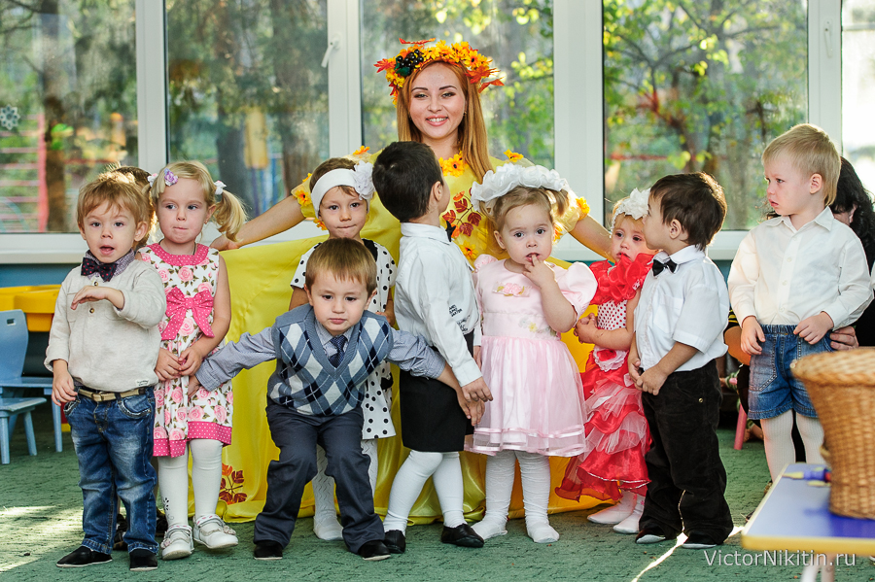
Фото 1. Путешествие в Страну Вежливости
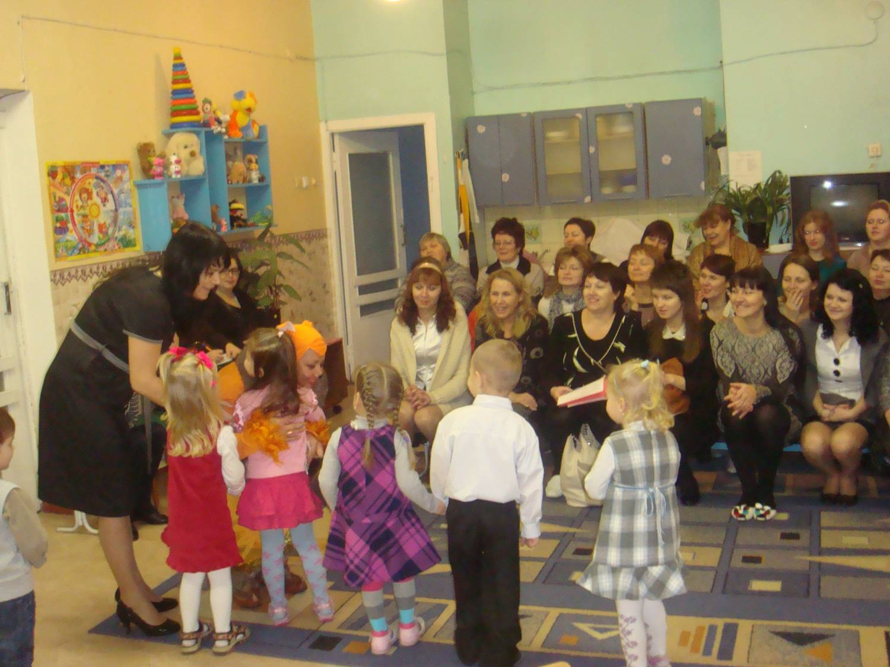
Фото 2. Совместный досуг родителей и детей

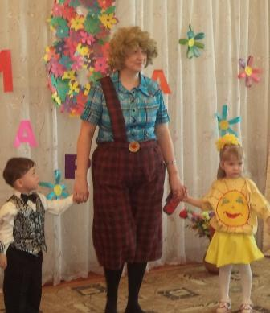
Фото 3. Карлсон в гостях у детей

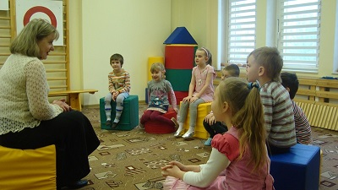
Фото 4. Педагог-психолог беседует с детьми

Приложение 2.
Карлсон в гостях у детей
конспект непосредственно-образовательной деятельности
Задачи:
- Показать детям пример некультурного поведения.
- Повторить с детьми слова, выражающие просьбу, благодарность, правила вежливого обращения.
- Показать пример доброжелательного общения.

Ход занятия:
Воспитатель: Сегодня к нам в гости обещал прилететь Карлсон, который живет на крыше. Знаете такого «мужчину в самом расцвете сил»? Который любит пошалить и лечиться вареньем?
Дети: Знаем!
«Влетает» Карлсон.
Воспитатель: Здравствуй, Карлсон!
(обращаясь к детям)? Карлсон добрый и умеет летать, но не знает вежливых слов. Давайте научим его вежливости!
Дети, что Карлсон забыл ответить?
Дети: Он забыл сказать «здравствуйте!».
Воспитатель (обращается к Карлсону): Здравствуй, добрый Карлсон! Поздоровайся с детьми!
Карлсон: А я и не знал, что нужно здороваться! Здравствуйте, ребята!
Воспитатель: Мы очень рады тебе, Карлсон! И хотим рассказать тебе, как быть вежливым и культурным.
Дети, когда приходят гости, что им говорят? Как их приглашают?
Дети: Нужно сказать: «Проходите, пожалуйста», пригласить сесть, подать стул.
Воспитатель: Правильно, а еще нужно добавить: «Садитесь, пожалуйста!».
Карлсон, садись пожалуйста на стульчик – отдохни!
В ответ нужно сказать «спасибо».
Карлсон: Спасибо за приглашение! Спасибо за то, что на стул посадили! Давайте теперь немного пошалим! Поиграем в кричалки! Я буду кричать, а вы мне в ответ тоже кричите! Договорились?
Игра «Кричалки»
Карлсон: Я спешил к вам в гости!
Кричалки: ДА-ДА-ДА!
Карлсон: Кушать я люблю вкусняшки!
Кричалки: ДА-ДА-ДА!
Карлсон: А еще игрушки, торты и плюшки
Кричалки: ДА-ДА-ДА!
Карлсон: А как же соски, погремушки?
Кричалки: НЕТ-НЕТ-НЕТ!
Карлсон: Еще, конечно, пылесос, чтоб непыльным парнем рос!
Кричалки: НЕТ-НЕТ-НЕТ!
Карлсон: Ну ладно, ролики, скакалку,
Кричалки: ДА-ДА-ДА!
Карлсон: К ним гимнастическую палку
Кричалки: НЕТ-НЕТ-НЕТ!
Карлсон: И целый парк тебе машинок!
Кричалки: ДА-ДА-ДА!
Карлсон: И непременно пару свинок!
Кричалки: НЕТ-НЕТ-НЕТ!
Карлсон: И от большой любви к тебе, я покатаю на себе!
Кричалки: ДА-ДА-ДА!
Карлсон: Я, конечно, могу покатать вас на спине, но мне больше хочется поиграть с вами.
Игра «Вот так!»
Карлсон задает детям вопросы и показывает движения, дети повторяют движения за ним.
Карлсон: Вот так! (показывают большой палец)
Карлсон: Как в садик вы идете?
Дети: Вот так! (ходьба на месте)
Карлсон: Как домой из садика спешите?
Дети: Вот так! (бегут на месте)
Карлсон: Как шумите?
Дети: Вот так! (топают ногами)
Карлсон: А как спите?
Дети: Вот так! (складывают ладошки вместе, прикладывают к щечке, закрывают глаза)
Карлсон: Как над шутками смеетесь?
Дети: Вот так! (смеются вместе с Карлсоном)
Карлсон: А как плачете?
Дети: Вот так! (изображают плач)
Карлсон: Как шалите?
Дети: Вот так! (надув щеки, хлопнуть по ним)
Воспитатель: Ребята, Карлсон у нас сладкоежка. Он очень любит варенье.
Карлсон: А у вас есть варенье?
Воспитатель ставит на стол банку с «вареньем». Карлсон лезет в нее рукой.
Воспитатель: Ребята, расскажите Карлсону, как надо попросить варенье, как нужно есть: подвязать салфетку, положить варенье на блюдце, взять ложку и есть варенье с чаем.
Дети рассказывают и показывают Карлсону, как надо вести себя за столом, вежливо просить, благодарить.
Карлсон: Спасибо, ребята! Мне было с вами очень хорошо. Вы меня научили быть вежливым, культурно вести себя за столом. Можно я еще раз прилечу к вам в гости? Вы меня ещё научите вежливости?
Дети: Прилетай! Научим! До свиданья! (прощаясь, машут руками)
Воспитатель: До свидания, Карлсон! И обязательно возвращайся!

Быть вежливым легко и приятно!
Сценарий развлечения
Задачи:
- развивать коммуникативные навыки,
- стимулировать эмоциональное содержание детей со сверстниками,
- развивать умение отвечать на вопросы,
- способствовать установлению добрых отношений между детьми.
Оборудование: мяч, игрушка-машинка.
Ход мероприятия:
Воспитатель: Сегодня мы с вами поговорим о вежливости. Общаясь друг с другом, нужно вести себя так, чтобы всем было хорошо и приятно! Вы уже знаете многие вежливые слова, которые говорят, когда встречаются, когда прощаются, когда получают подарки. Вежливые слова говорят спокойно и ласково, иначе они не будут вежливыми. От вежливых слов становится теплее, радостнее и светлее на душе.
Какие вежливые слова вы знаете?
Игра «Доскажи словечко»
Старшему, если встречаемся с ним,
Первыми… (здравствуйте!) мы говорим.

Вечером спать ты хочешь очень –
Всем скажи… (спокойной ночи!).

Ярко солнышко встало опять –
…(доброе утро!) должны вы сказать.

Пора за стол, всё для еды накрыто –
Приятного желаем…(аппетита!).

Мы поведением своим
Другим пример покажем.
Сначала вкусно поедим,
Потом… (спасибо!) скажем.

Гость решил домой пойти,
Скажем… (доброго пути!).

Ты чихнул? Без лишних слов
Мы желаем:… (будь здоров!).

В зал забегает невежливый мальчик Петя. Уселся на стульчике.
Воспитатель: Ребята, давайте напомним Пете, что нужно сказать, когда входишь в помещение?
Дети: Здравствуйте!
Воспитатель: Правильно!
Петя: Дайте мне быстро машинку! Я хочу играть!
Воспитатель: Петя, как нужно попросить игрушку? Какое слово ты забыл сказать?
Петя: Не помню… Не знаю…
Воспитатель: Ребята, давайте поможем Пете!
Дети: Надо сказать «пожалуйста».
Петя (виновато): Ну, ладно! Попробую! Пожалуйста!
Воспитатель даёт Пете машинку. Петя начинает играть, но вскоре ему надоедает.
Петя: Я хочу есть!
Садится за стол и начинает есть.
Воспитатель: Петя, ты опять нарушил правила хорошего тона!
Петя задумался.
Воспитатель: Дети, давайте поможем Пете! Что нужно сделать перед едой? Что нужно сказать, прежде чем приступить к еде?
Дети: Помыть руки. Сказать «приятного аппетита!».
Петя помыл руки, пожелал приятного аппетита и опять пошёл играть.
Воспитатель: Петя, ты забыл сказать вежливое слово. Какое?
Петя пожал плечами и смотрит на детей.
Дети (подсказывают): Спасибо!
Воспитатель: Ребята, давайте напомним Пете и другие вежливые слова.
Я приглашаю вас поиграть – буду бросать вам мяч и спрашивать, кто поймает – должен ответить.
Воспитатель (бросает мяч): Как приветствуют друг друга?
Ответы: Здравствуйте! Добрый день! Привет!
Какими словами благодарят?
Ответы: Спасибо! Благодарю!
Как просят прощения?
Ответы: Извините! Простите! Прошу прощения!
Что говорят при расставании?
Ответы: До свидания! До встречи!
Петя смотрит и учится.
Петя: Дети, как приятно и легко быть вежливым! Спасибо! Теперь я буду знать, как себя вести, как просить игрушки, как благодарить за помощь! (быстро убегает, но потом возвращается) Ребята, извините, я вам забыл сказать До свиданья! До свидания! (убегает).
Воспитатель: Ребята, давайте будем всегда вежливыми. Давайте будем дружить, говорить «спасибо», «пожалуйста» и «до свиданья!».
Большое вам спасибо! Будьте здоровы и счастливы!

Поговорим о доброте и вежливости
интерактивный досуг для родителей
Предварительная работа
Анкетирование родителей:
1. Какие привычки культурного поведения имеют ваши дети?
2. Что по-вашему является главным в воспитании у детей навыков культурного поведения и хороших манер?

1. Организационный момент.
Слайд № 1
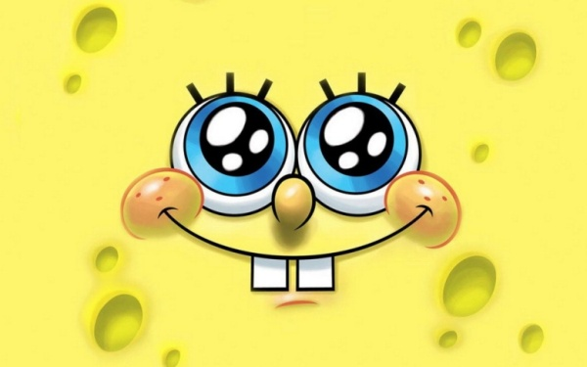
Если хмуримся с утра,
Нам поможет доброта.
Ну-ка – ну-ка, соберитесь,
И друг другу улыбнитесь!
Воспитатель: Улыбнулись? Как приятно смотреть на человека, который улыбается приветливой улыбкой! Мы все улыбнулись, и жизнь, пусть на малую капельку, стала радостнее и добрее.
Улыбка помогает нам показать доброе отношение и внимание к другим людям. И от этого у всех поднимается настроение и становится радостно на душе. Мы должны понимать, что доброе отношение всегда вернётся назад к нам.
Дети поют песенку «Улыбка» или звучит аудиозапись.
2. Сообщение темы занятия «Поговорим о доброте и вежливости».
Слайд № 2

Воспитатель: Дорогие родители, предлагаю вам поговорить о доброте и вежливости. В современных реалиях нам всем очень нужны: доброта и уважение, ласковое слово и дружеская поддержка. В этом очень нуждаются и наши дети. Давайте своим примером научим наших детей дарить людям радость, быть приветливыми, общительными, внимательными и чуткими друг к другу.
Слайд № 3.

Воспитатель: Жизнь дана на добрые дела. Как вы думаете, о чем говорится в этой пословице? Как объяснить её детям?

Слайд № 4.
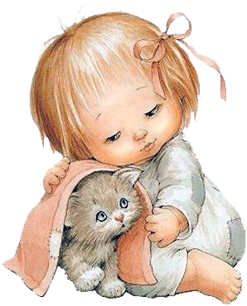
Родители высказываются.
- Добро – всё положительное, хорошее, полезное.
- Доброта – отзывчивость, душевное расположение к людям, стремление делать добро другим…
Слайд № 5.

Доброта

Добрым быть совсем не просто,
Доброта не зависит от роста,
Не зависит доброта от цвета,
Доброта – не пряник, не конфета.
Только надо, надо добрым быть!
И в беде друг друга не забыть.
И завертится земля быстрей,
Если будем мы с тобой добрей.
Добрым быть совсем, совсем не просто,
Не зависит доброта от роста,
Доброта приносит людям радость,
И взамен не требует награды.
Доброта с годами не стареет,
Доброта от холода согреет.
Если доброта, как солнце светит,
Радуются взрослые и дети.

Воспитатель: Скажите, пожалуйста, как вы думаете, можно быть добрым, но не вежливым?
- А можно быть вежливым, но не добрым?
- А какими бы вы хотели видеть ваших детей – вежливыми или добрыми?
Родители высказываются. Воспитатель рассказывает, как дети отвечали на эти вопросы.
Воспитатель: В каждом из нас есть маленькое солнце. Это солнце – доброта. Добрый человек – это тот, кто любит людей и помогает им. Добрый человек любит природу и бережёт ее. А любовь и помощь согревают, как солнце.
Первые слова, которыми мы начинаем день – это «доброе утро!». Произнося их, мы желаем нашим домашним, близким, знакомым хорошего здоровья, приятного настроения, хотим, чтобы весь день у них был радостным, веселым, добрым.
Солнышко ясное встало.
– Доброе утро! – сказало.
– Доброе утро! – кричу я прохожим,
Веселым прохожим, на утро похожим…
Но если проснешься, а дождик в окно
Стучит да стучит и без солнца темно?
Доброе утро, друзья, все равно!
Придумано мудро доброе утро!

- Если даже плохая погода, пасмурно, сыро, грязно, стоит сказать: «Доброе утро!» – и сразу станет теплее, радостнее.
- А как надо произнести эти слова? Можно ли говорить: «Доброе утро!», нахмурясь, недовольным голосом? Почему?
Слайд № 6.
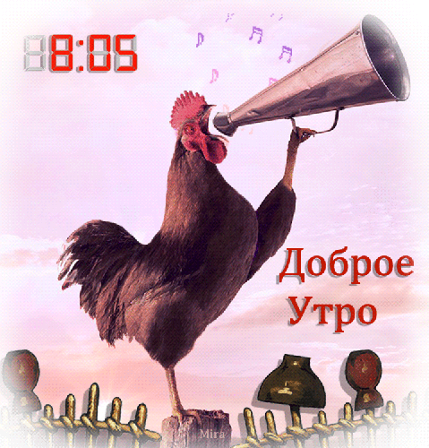
Воспитатель: Есть в русском языке еще одно хорошее слово, которое мы говорим при встрече. Это всем знакомое слово «здравствуйте». Это очень старое слово, оно связано со словом «здоровье». Произнося слово «здравствуйте», мы желаем друг другу быть здоровым и весёлым.
Слайд № 7.
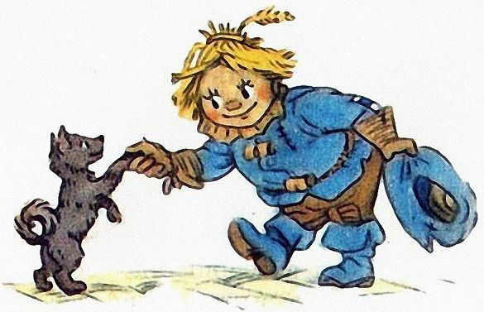
Воспитатель: Все вежливые слова хороши, когда человек искренне, от души желает собеседнику добра и здоровья.
Что такое «здравствуй»?
Лучшее из слов!
Потому что «здравствуй»,
Значит «будь здоров!».
Правило запомни,
Знаешь – повтори.
Людям это слово
Первым говори!

- Обсуждение проблемной ситуации.
Слайд № 8.
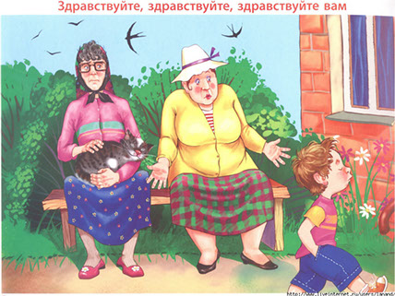
Воспитатель: Давайте рассмотрим ситуацию на этом слайде. Что мы видим? Давайте дадим характеристику персонажам этой иллюстрации. Как бы вы поступили, если бы стали свидетелем невежливого поведения детей?
Воспитатель и родители обсуждают иллюстрацию, приводят примеры из собственных наблюдений.
Слайд № 9.
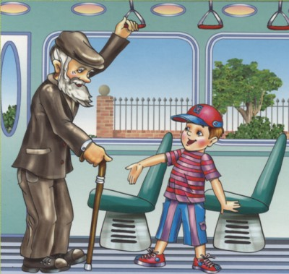
- А что происходит на этом слайде?
- Иногда бывает так, что дети думают, что они могут помогать и заботится только о родителях. А как ваши дети относятся к бабушкам и дедушкам?
Воспитатель и родители обсуждают иллюстрацию, приводят примеры из собственных наблюдений.
Слайд № 10.

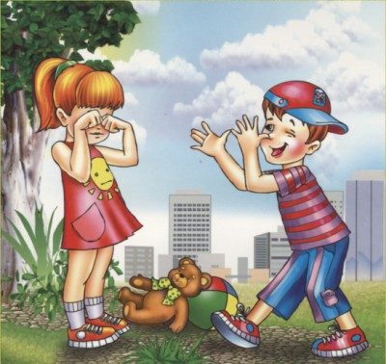
Воспитатель: Как вы думаете, где происходит это действие? Дайте оценку поведения мальчика в этой ситуации?
Воспитатель и родители обсуждают иллюстрацию, приводят примеры из собственных наблюдений.
Воспитатель: Одним из главных компонентов в воспитании навыков культурного поведения и хороших манер является личный пример родителей. Именно вы, родители являетесь авторитетом для детей. И именно с вас в первую очередь ребёнок берёт пример во всём.
В детском саду мы так же используем разные методы и приёмы, направленные на формирование у детей нравственных представлений, суждений, оценок. Ребёнок усваивает родную речь, подражая близким, так называемым материнским способом.
Необходимо избавить ребёнка от грубостей, исключить из семейного обихода бранные, тем более нецензурные слова. Обращайтесь к ребёнку в форме не приказания, а просьбы. Употребляйте в речи вежливые слова, благодарите его, высказывайте своё одобрение по поводу проявленной им вежливости.
Путь от формирования у детей представлений о хорошем до их правильного поведения, очень сложен и требует постоянной кропотливой работы взрослых.
Ответьте сами в себе на вопросы:
1. Воспитан ли мой ребёнок?
2. Не стыдно ли за него в обществе?
3. Присущи ли ему чуткость и внимательность?
На эти вопросы у каждого свой ответ будет сегодня, завтра и спустя многие годы.
Подавайте хороший пример своим детям, общайтесь вежливо с сотрудниками детского сада, школы и т.д., не обсуждайте взрослые вопросы в присутствии детей.

4. Дидактическая игра «Покажи, какой это герой!»
Взрослые и дети любят сказки. В них встречаются добрые и злые герои. Сейчас мы с вами поиграем в игру, в которую играют ваши дети. Я показываю сказочного героя, а вы, если герой положительный, добрый, хлопаете в ладоши, если герой отрицательный – закрываете лицо рукой.

- Иван Царевич
- Кощей Бессмертный
- Золотая Рыбка
- Дюймовочка
- Карабас-Барабас
- Красная Шапочка
- Гуси-Лебеди
- Водяной
- Баба Яга
- Золушка
- Морозко
- Мальвина
- Буратино
- Русалочка

5. Работа с чашечными весами.
Слайд № 11.
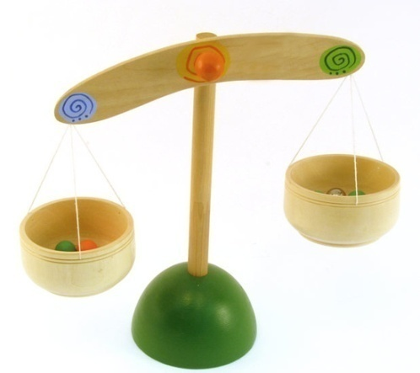
Представим себе, что у каждого из нас есть маленькое солнце. Это солнце – доброта. Она нужна и нам самим, и близким нам людям. Ведь любовь и помощь согревают, как солнце. Как вы думаете, чего на свете больше: добра или зла? Может быть, нам помогут это узнать игрушечные весы?
На одну чашу весов мы положим «зло» – зависть, жадность, грубость, ложь. Это будет большой тяжелый камень.
Воспитатель кладет на одну чашу весов камень.
Чтобы победить зло, надо постараться, чтоб перевесила чаша весов с добром. Давайте вспомним, какие добрые дела совершили ваши дети, и положим их на противоположную чашу весов.
Родители и воспитатель рассказывают о добрых поступках детей и кладут на чашу добра приготовленные заранее мелкие игрушки.
Вскоре чаша добра перевешивает чашу зла!
Добро всегда побеждает зло. Добрым и ласковым словом всегда добьёшься больше, чем злым словом и грубой силой. Капельки добра, сливаясь, превращаются в ручеёк, ручейки – в реку, реки – в море добра. Человек должен оставить после себя добрый след. Один мудрец заметил: человек прожил жизнь не зря, если построил дом, вырастил сад и воспитал ребенка. Давайте и мы с вами будет растить наших детей добрыми и вежливыми.
6. Подведение итогов.
Наша встреча подошла к концу. Вам понравилось? У вас хорошее настроение? Покажем друг другу наше хорошее настроение (улыбка), поблагодарим друг друга за работу (аплодисменты) и скажем все вместе друг другу спасибо.
Слайд № 12.
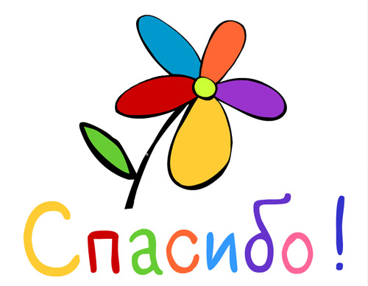

Путешествие в Страну Вежливости
Конспект итоговой непосредственно образовательной деятельности
Задачи:
- Закреплять желание быть вежливым и умение использовать вежливые слова.
- Формировать чувства сопереживания и участия.
- Воспитывать стремление к доброжелательному общению.
Предварительная работа
Составление рассказов на тему: «Вежливый щенок», «Наши добрые дела».
Чтение художественных произведений: В.Осеева «Волшебные слова», С.Маршак «Урок вежливости», сказка «Два жадных медвежонка».
Дидактическая игра «Коробочка добрых дел».
Беседа на тему «О хороших и плохих поступках».
Рассматривание плакатов «Будь вежливым!», «Этикет для маленьких».
Сюжетно-ролевые игры «Магазин», «Больница», «А у нас гости».
Оборудование: домик, деревья 2 шт., маска коровы, игрушки (котёнок, ёжик, поросёнок, петушок, цыплёнок, белка, телёнок, корова), платок.
Ход занятия:
Воспитатель: Здравствуйте, дорогие ребята! Всем вам знакомы волшебные слова, которые помогают людям жить дружно. Это вежливые слова, которые мы говорим друг другу, когда встречаемся или прощаемся, когда благодарим или извиняемся, когда просим или делимся игрушками. Что вспомнить и повторить волшебные слова, я приглашаю вас отправиться в Страну Вежливости.
Вы согласны?
Дети: Да!
Воспитатель: Встаньте. Закройте глаза.
Звучит сказочная музыка, воспитатель надевает костюм Феи.
Воспитатель: Открывайте глаза.
Фея: Здравствуйте, дети! Мы с вами очутились в Стране Вежливости. А я – Фея этой замечательной страны.
Знают взрослые и дети
Много слов на белом свете!
А с волшебными словами,
Мы идём по свету с вами!
Скажите-ка мне, что это за волшебные слова?
Дети: Спасибо, пожалуйста, простите, извините, здравствуйте, до свидания…
Фея: Спасибо! Молодцы!
А почему люди называют вежливые слова волшебными?
Дети: Потому что вежливые слова делают людей добрее! Вежливым словом нельзя обидеть!
Фея: Правильно! Вежливые слова похожи на маленьких волшебников. От волшебных слов светлеют лица, поднимается настроение, люди начинают дружить друг с другом, прощают обиды, становятся весёлыми и счастливыми.
Вспомните, пожалуйста, каким словом мы приветствуем и желаем здоровья?
Дети: Здравствуйте!
Фея: Верно! Добрые люди здороваются со всеми. Здороваясь, мы словно сеем семена добра. Добро обязательно возвращается к нам. В этом секрет волшебных слов.
Дети, посмотрите, а кто это там сидит под деревом (обращает внимание на ёжика).
Дети: Ёжик!
Фея: А что надо сказать ёжику?
Дети: Здравствуй, ёжик!
Фея: Ребята, послушайте стихи, как дети здороваются с ёжиком. И скажите мне, какое приветствие вам понравилось больше и и почему. Слушайте внимательно:

Доброжелательно:
Здравствуй, ёжик у дорожки!
Ты в траве, а я в пыли.
Я тяну к тебе ладошки
Ты меня не уколи.
Громко, с вызовом:
Слушай, ёжик у дороги!
Ты в траве, а я в пыли.
Уноси скорее ноги
И меня не уколи!

Какие приветственные стихи вам понравились?
Дети отвечают, делая выбор первого приветствия.
Фея: Молодцы! Давайте отпустим ёжика, пусть он бежит домой. До свидания, ёжик!
В Стране Вежливости животные тоже могут разговаривать. Послушайте, как девочка беседует с коровой.
Девочка: Коровушка, где была?
Корова: Далеко.
Девочка: Коровушка, что принесла?
Корова: Молоко.
Девочка: Спасибо, что столько смогла принести!
Корова: Вкусней моего молока не найти!
Девочка: Люблю молоко я парное, коровье!
Корова: Пожалуйста, милая, пей на здоровье!
Фея: Какие слова здесь были волшебные?
Дети: «спасибо» и «пожалуйста».
Фея: А ещё было волшебное пожелание «На здоровье!». Тому, кто поел, попил и сказал «спасибо», мы отвечаем…
Дети: Пожалуйста!
Фея: А вместо «пожалуйста» можно сказать?
Дети: На здоровье!
Слышится грустное мяуканье.
Фея: Ой! Кто это плачет? Давайте посмотрим.
Обнаруживает котёнка.
Таня: Это котёнок!
Фея: Ребята, давайте спросим у котёнка, почему он плачет? кто его обидел?
Котёнок: Меня обидела девочка.
Фея: Ребята, если кто-то кого-то случайно обидит, что нужно сделать?
Дети: Попросить прощения. Извиниться.
Фея: Да! Молодцы!
Давайте извинимся перед котёнком за девочку, которая его обидела:
Извини меня, котёнок,
Что тебя отогнала!
Я, наверное, спросонок
Ничего не поняла!
Я была спросонок –
Не сердись, котёнок!
Фея: Молодцы! Смотрите, а котёнок-то повеселел! Котик, ты больше не обижаешься?
Котёнок: Нет! Мяу!
Фея: Давайте попрощаемся с котёнком.
Дети: До свидания, котик!
Фея: Замечательно! Молодцы, ребята! Вы хорошо знаете волшебные слова и умеете ими пользоваться. Никогда не забывайте говорить вежливые слова другу другу, знакомым и незнакомым людям. И вам станет легко и весело!
Наше путешествие по Стране Вежливости заканчивается! Давайте попрощаемся с жителями Страны Вежливости.
До свидания, гусята!
И смешные поросята!
До свидания, петушок!
И цыплёночек-пушок!
До свидания, сто дорожек,
По которым бродит ёжик!
Попрощаемся с котёнком,
И с коровой, и с телёнком.
Фея: Молодцы, ребята! Попрощались со всеми, никого не забыли.
Нам пора возвращаться в детский сад. А в дороге мы споём песенку «Что такое этикет?».
Что такое этикет?
Мы сейчас дадим ответ!
Это правила такие.
Надо знать их с малых лет!
Что сказать, когда войти,
Как в гостях себя вести,
Что с волшебными словами
Делать дома и в пути.
Если вежливыми стать
И воспитанными быть
То всегда и всюду будут
Уважать вас и любить!

